“GUERRERXS”

PERSONAJES:

- ABUELA
- AVIADORA.
- SOLDADO
- FRAN.

(En escena. Entra un niñx pensando en voz alta)

Fran (pensando en voz alta, adombradx),
- fuaaa…, ¡Que valientes tuvieron que ser los soldados para estar en Malvinas! (Piensa, confundidx) -¿Soldados? (con extrañeza) mmm … sólo fueron hombres los soldados? (resopla) - creo que voy a tener que preguntar (al público, sorprendidx)
-¡ay! (saluda) - ¡Holis! soy Fran, y vivo en comodoro Rivadavia, a veces pienso en voz alta y hablo (ríe) pensando que nadie me escucha. ¿cómo la están pasando? (espera respuesta)
-qué bueno! yo necesito hacer una investigación, (con emoción y énfasis) vamos a viajar a conocer a mí abuelita, ¿me ayudan? (espera respuesta del público)
escuché muuuchas historias sobre ella, (con entusiasmo) mi mamá me dijo que ¡ella volaba! (suspira, exhalando) pero no la conocí.
(Saca una foto y se las muestra al público, invita a alguien para que busque la foto y se la pasen entre elles)
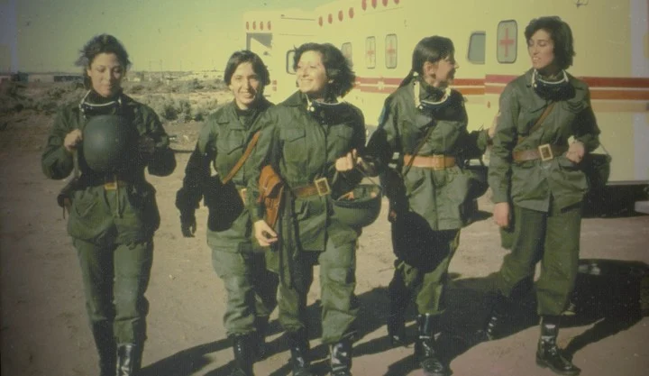

(señalando) ¡ella es mi abue Lili! ¿Vamos a conocerla? (espera respuesta)
- necesito que me ayuden con estas palabras mágicas.
(cantado al ritmo de “nadaremos” que canta “Doris” en “Buscando a Nemo”. “viajaremos, viajaremos por el tiempo, el tiempo, el tiempo. ¿qué vamos a hacer? VIAJAR, VIAJAR. a la cuenta de 1, 2 y (espera respuesta) 3, YAAAAAAA!!!!! mientras suena https://www.youtube.com/watch?v=dOCZGafghF0 ó https://www.youtube.com/watch?v=10NyC9wrs1I )

¡WOOOW! creo que me despeiné un poquito, ¿aterrizaron bien? (espera respuesta).
(confundidx)¡ay, dónde estamos? (mirando para todos lados).
(Por la parte derecha ingresa una señora, un poco asustada)

ABUELA: (grita) ¡aaaaaaaaaaaay!

Fran: (ausustado, grita) ¡aaaaaaaaaaay!

Abuela: -¿Fran?

Fran: ¡hola abue! (se abrazan)

abuela: (extrañada) ¿qué están haciendo todos estos chicos en mi casa?

Fran: y… viajando! (alegre) vinimos a conocerte abu.

abuela: (emocionada) ¡bienvenidos! Me llamo Lili.

Fran: si abu, ¿sabes que somos exploradores del tiempo?

abuela: (ríe) contame de sus aventuras

Fran: -sí. Ahora estamos investigando. Mirá hoy me desperté con muchas más preguntas y capaz vos nos podes ayudar. Pensaba en voz alta cuando me los encontré (asombrado y con admiración) ¡Que valientes tuvieron que ser los soldados para estar en Malvinas, ¿no?! (confundidx) - pero eran todos ¿Soldados?. Porque vimos tu foto, pero nunca me contaron de las mujeres que fueron a la guerra.

Abuela: para responderte esa pregunta, van a tener que viajar un poquito más y seguir explorando, yo no los puedo acompañar en este viaje, pero les voy a prestar mi avión (la abuela chifla y aparece un avión de papel)

Fran: (sorprendido) ¡FUUUUAAAAA! ¡UN AVIÓN! (con alegría y énfasis, bailando) ¡SIIIIIIIIIIIII! (pensando) ay, yo sí quiero viajar, pero (al público) ¿ustedes me quieren acompañar otra vez?
(espera respuesta)
-Entonces vamos a cantar las palabras mágicas. ¿Te las sabes abuela?

Abuela: (la abuela responde con la cabeza que no)

Fran: -mirá es re papa la canción es así, ¿se la enseñamos a mi abue? (cantan nuevamente para viajar en el tiempo). cantado al ritmo de “nadaremos” que canta Doris en “Buscando a Nemo” “viajaremos, viajaremos por el tiempo, el tiempo, el tiempo. ¿qué vamos a hacer? VIAJAR, VIAJAR. a la cuenta de 1, 2 y (espera respuesta) 3!!!!! CHAU ABU!
suena https://www.youtube.com/watch?v=dOCZGafghF0 ó https://www.youtube.com/watch?v=10NyC9wrs1I )

Aterrizan. La escena transcurre mientras suena de fondo, https://www.youtube.com/watch?v=T8d_uaHttm8 https://www.youtube.com/watch?v=WAL_mt3-yz8 )

Entra por la izquierda una mujer corriendo

-Aviadora (gritando) - ¡AL PISO!, ¡AL PISO! CÚBRANSE

-Fran: (sorprendido, asustado) ¿qué?, ¿Qué pasa?

- Aviadora: ¡Nos atacan!, ¿qué hacen acá? vamos, vamos a un lugar seguro.
(salen caminando por la parte derecha, de fondo suenan en tono bajo
https://www.youtube.com/watch?v=lR8SqxiCNeI )

-Aviadora: (le da la mano), soy Liliana, enfermera y aviadora de la fuerza aérea. salí del buque hospital y empezaron a dispararme. ¿Qué hacen todos acá, cómo llegaron?

Fran: (confundidx)¿aviadora?, ¿enfermera?, ¿buque hospital?, ¿dónde estamos?

Aviadora: estamos en las islas malvinas, estamos en guerra. ¿quiénes son ustedes?

Fran: -soy Fran, un explorador del tiempo. Y ellos viajan conmigo.

Aviadora:- hola fran, no es seguro que estén acá, por favor vuelvan a su tiempo.
(interrumpe el llanto de una persona. https://www.youtube.com/watch?v=LWajdgKnuqI
mientras suena el llanto. sorprendidos. Buscan. Y ven a un soldado llorando).

Fran: -señor, señor ¿qué pasa, por qué está triste?

soldado: (con sollozo)- me quiero ir con mi familia. Yo no quería venir, pero no pude elegir.

Aviadora: (lo abraza) lo sé. Yo tampoco quiero estar acá. Ya va a terminar y vamos a volver a abrazar a nuestra familia. Vamos, volvamos juntos al buque.
(se abrazan los tres).

Fran, tenés que volver con tus amigos. No es seguro que estés acá.

Fran (al soldado): si querés les puedo decir a tu familia que estás bien, un poquito triste porque los extrañas. Pero que estás bien y que son muy valientes por defendernos.

(el soldado asiente con la cabeza mientras se seca las lágrimas).
soldado: (entre sollozos) - Gracias.

Fran (a la aviadora) gracias por ayudarme en mi investigación. Cuando vuelva le voy a contar a mi seño y a todos mis amigos, a mi familia que ustedes me ayudaron, que hay guerreras y guerreros que nos defendieron, y que son muy valientes.
(la aviadora chifla y aparece un avión de papel. Fran se sube. El soldado y la aviadora se van por el costado mientras lo saludan).

Fran (al público, suspira hondo) - ¡GUUUUAAAAU! mi abuelita fue una héroe de Malvinas. Ahora descubrí que fueron grandes luchadoras…

Chau chicos gracias por ayudarme. ¿Volvemos juntos?
(suena https://www.youtube.com/watch?v=dOCZGafghF0 ó https://www.youtube.com/watch?v=10NyC9wrs1I )

Telón.

